ОРГАНИЗАЦИЯ ДИСТАНЦИОННОГО ОБУЧЕНИЯ
УЧАЩИХСЯ С ИНТЕЛЛЕКТУАЛЬНЫМИ НАРУШЕНИЯМИ
НА УРОКАХ ПРОФИЛЬНОГО ТРУДА (ПОЛИГРАФИЯ, ФОТОДЕЛО)

Кораблева Ольга Викторовна,
МКОУ «С(К)ОШ г. Ноябрьск

Аннотация: представлен опыт применения дистанционных технологий в обучении учащихся с умственной отсталостью (интеллектуальными нарушениями) в рамках организации учебного процесса в период режима самоизоляции.
Ключевые слова: Дистанционное обучение, обучающиеся с интеллектуальными нарушениями, компьютер, сеть Интернет, информационно-коммуникационные технологии, дистанционная связь, познавательная деятельность, творческие способности обучающихся.

1. Категория обучающихся, в отношении которых данная практика оказалась успешной (краткая обобщенная ее характеристика).
Одной из современных форм взаимодействия в учебной деятельности является дистанционное обучение, которое позволяет осуществлять учебную работу с учащимися на расстоянии [1].
Обеспечение образовательной деятельности учащихся с интеллектуальными нарушениями с использованием дистанционных технологий является одной из востребованных на текущий момент (период режима самоизоляции) форм обучения на уроках профильного труда.
2. Временной период, который был необходим для реализации практики и который реально был затрачен).
Для осуществления учебной работы с 6 апреля 2020 года и до конца учебного года с учащимися в МКОУ «С(К)ОШ» организовано дистанционное обучение.
3. Проблема, на решение которой направлена практика.
Большинство обучающихся коррекционной школы испытывают затруднения, не умеют достаточно ориентироваться в информационных потоках окружающего мира, испытывают затруднения в овладении практическими способами работы с информацией, не все умеют обмениваться информацией с помощью современных технических средств. Следовательно, информационные технологии в дистанционном обучении являются ведущим средством.
Решение данной проблемы возможно через организацию дистанционного обучения, а именно позволяет приобрести необходимые навыки и новые знания с помощью персонального компьютера и выхода в сеть Интернет, а также навыки дистанционного общения и оперативной связи через мессенджеры.
4. Цель и задачи реализации практики.
Цель практики: создание условий для организации учебного процесса учащихся с интеллектуальными нарушениями.
Задачи практики:
- организовать взаимодействие учителя и учащихся средствами дистанционной связи;
- обеспечить передачу образовательного материала с помощью информационно-коммуникационных технологий;
- организовать работу учащихся по планированию собственной деятельности, самостоятельному изучению учебного материала;
- организовать контроль за образовательной деятельностью учащихся;
- корригировать интеллектуальные нарушения (познавательную деятельность, высшие психические функции – восприятие, воображение, память, мышление, речь);
- способствовать формированию коммуникативных навыков, обучающихся;
- способствовать формированию навыка сбора и обработки информации, материалов, составления отчёта о самостоятельной работе;
- развивать творческие способности обучающихся;
5. Примерные количественные и качественные показатели результата, которые прогнозировались авторами (автором) практики.
Количественные показатели результата:
- Доля участников, принявших участие в дистанционном обучении, должна составить 100% от общего числа учеников 10а класса.
Качественные показатели результата:
- Умение выполнения практических работ и упражнений;
- Повышение показателей формируемых коммуникативных навыков;
6. Технология реализации практики (основные шаги, посредством которых была организована и реализована данная практика).
Для реализации дистанционного обучения с учащимися 10а класса на уроках профильного труда были изучены рекомендации для педагогов по организации дистанционного обучения детей с ОВЗ (с интеллектуальными нарушениями), разработанными ФГБНУ «Институтом коррекционной педагогики Российской академии образования».
Следуя данным рекомендациям, с родителями учащихся 10а класса, в котором являюсь классным руководителем и учителем предметником, была проведена установочная беседа на предмет создания условий в доступной форме для дистанционного обучения. Следующим этапом явился опрос на наличие средств для обучения ребенка в дистанционной форме (интернета, компьютера/планшета). Среди учащихся класса выявлен один ученик, нуждающийся в компьютере. По заявке администрация школы оперативно обеспечила ноутбуком ученика. В работе классного руководителя ранее была налажена дистанционная связь-контакт с родителями учеников для установления дистанционного общения и оперативной связи - WhatsApp, Viber, электронная почта. Необходимостью стала установка программы образовательной платформы ZOOM, которая в настоящее время успешно используется. На этом этапе ответственность проявили родители, которые создали условия и организовали пространство для обучения детей дистанционно.
Преимущество компьютерной программы ZOOM заключается в том, что она позволяет транслировать экран учителя сразу всем обучающимся.

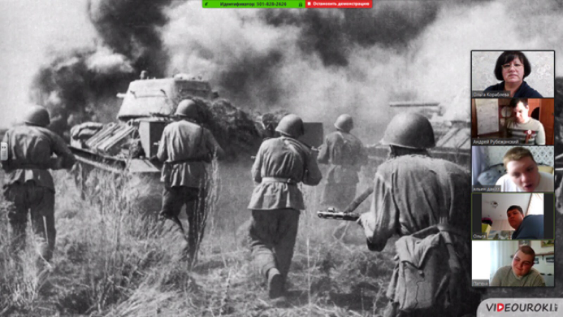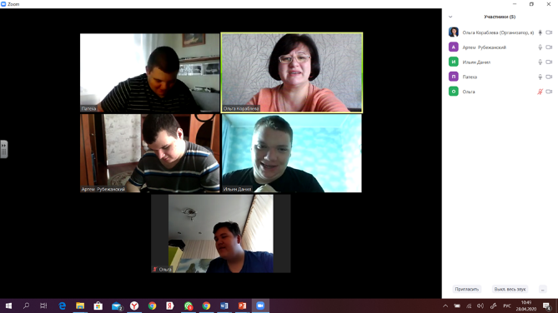
Кроме того, в нашей школе успешно действует Сетевой город «Образование». Учащимся предоставлена возможность получения файлов-заданий и отправки выполненных заданий учителю. Родителям предоставлена возможность контролировать успеваемость учащихся и своевременность выполнения заданий через электронный дневник.
Учителю важно заранее подготовить материал для онлайн и офлайн занятий с учениками, в которых предусмотрено теоретическое изучение программного материала и реализация обратной связи -закрепление пройденного материала.
Для этого необходимо прислать родителю список необходимых для занятий материалов или материалов для печати к уроку.
Для текущего обучения используются файлы-задания. Пример разработанного плана урока приведен в Таблице №1.
Таблица №1.
План урока профильного труда (полиграфия, фотодело)
с применением дистанционного обучения
в 10а классе

Класс | 10а
Учитель | Кораблева Ольга Викторовна
Дата урока | 12.05.2020
Время проведения | 8.35-9.15  9.30-10.10
Тема урока | Натюрморт как художественный жанр фотоискусства.  Практическая работа. Выполнение съемки натюрморта.
Средство обратной связи | Мессенджер Вайбер, АИС сетевой город «Образование», телефон учителя, электронная почта учителя.
Порядок работы
Этап урока | Задание | Результат | Время выполнения
1 урок
Организационный этап | Подготовка рабочего места. | Включение компьютера.  Открытие задания. | 2 минуты
Изучение нового материала | Задание №1 Используя интернет набери в поисковой строке фразу «натюрморт в фотографии». Рассмотри фотонатюрморты.  Ответь на вопрос: в кадре натюрморта может ли присутствовать человек? (да/нет) _________  Задание№2: Открой приложение №2 (презентация).  Познакомься с определением «натюрморт» (слайд №2)  Запиши определение в тетрадь.  Задание №3. Выполняется при трансляции экрана на платформе ZOOM. Просмотр презентации, сопровождается объяснением учителя. | Выполнить задание №1, №2 без подключения к платформе ZOOM.  Познакомься с техникой создания натюрморта. | 15 минут  10 минут
Физминутка | Упражнение для глаз. | 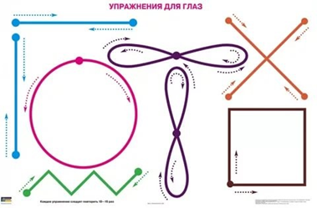 | 3 минуты
Закрепление нового материала | Задание№4: Составь композицию натюрморта, разложив предметы. | 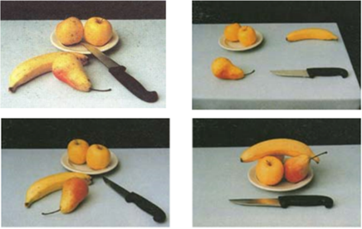 | 8 минут
Подведение итогов | Что нового и интересного узнали?  Всё ли было понятно? | Оценивание участия и работы учащихся на уроке | 2 минуты
2 урок
Изучение нового материала | Задание №1. Подобрать предметы для съёмки натюрморта, построить композицию.  Задание №2. Выполнить съемку натюрморта: включить фотоаппарат, настроить изображение (выровнять изображение), сфотографировать. | Подобрать предметы для съёмки натюрморта, построить композицию, выполнить съемку натюрморта с разных точек зрения.  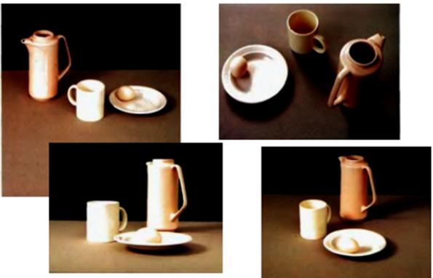 | 20 минут
Физминутка | Упражнение для мобилизации внимания. | И.п. - стоя, руки вдоль туловища. 1 - правую руку на пояс, 2 - левую руку на пояс, 3 - правую руку на плечо, 4 - левую руку на плечо, 5 - правую руку вверх, 6 - левую руку вверх, 7 - 8 - хлопки руками над головой, 9 - опустить левую руку на плечо, 10 - правую руку на плечо, 11 - левую руку на пояс, 12 - правую руку на пояс, 13 - 14 - хлопки руками по бедрам. Повторить 4 - 6 раз. Темп - 1 раз медленный, 2 - 3 раза - средний, 4 - 5 - быстрый, 6 - медленный. | 3 минуты
Закрепление нового материала | Задание №2. Выполнить съемку натюрморта с разных точек зрения. Просмотреть снимки, удалить некачественные фотографии, сохранить качественные фотографии, выключить фотоаппарат. | 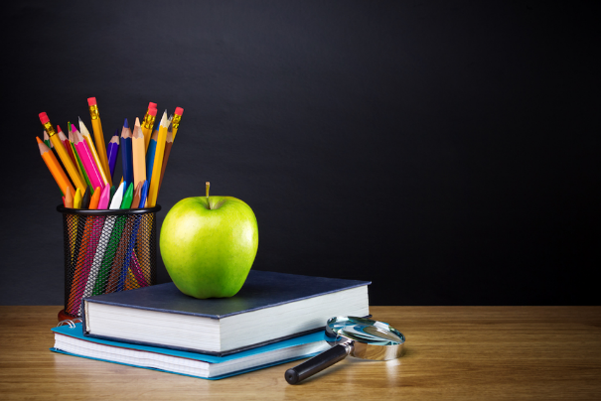 | 10 минут
Подведение итогов | Что нового и интересного узнали?  Всё ли было понятно? | Обратная связь с учителем.  Фото и выполненные задания отправляйте в мессенджерах Viber WhatsApp и ли на электронную почту. | 2 минуты
Домашнее задание | Выполнить съемку натюрморта, определить качество фотографий, сохранить качественные снимки. | Отправить фото учителю

Технология дистанционного обучения является интерактивным методом обучения и направлена на практико-ориентированное образование обучающихся с интеллектуальными нарушениями развития. Данная технология способствует развитию самостоятельности, ответственности, инициативности, способности к творчеству.
С целью повышения мотивации к познавательной деятельности на занятиях по профильному труду предусмотрено выполнение практических работ, которые сопровождаются демонстрацией презентаций, наглядными материалами и элементами продуктивной деятельности. Следовательно, учащимся интереснее посещать онлайн уроки, выполнять задания офлайн уроков.
Практические работы и упражнения необходимы для подготовки обучающихся к самостоятельной жизни и труду. Так, учащиеся приобретают навыки фотосъемки, осваивают несложные технологии оформления фотографий.
7. Особенности данной практики, новация / или инновация (чем данная практика отличается от похожих, что нового (усовершенствованного, модернизированного) предлагает образовательная организация).
Технология дистанционного обучения является совершенно новой для педагогов, обучающихся и родителей. В ходе практики применения данной технологии у обучающихся с интеллектуальными нарушениями появляется возможность для реализации себя в каком-либо социально значимом деле.
Так, в конце учебного года запланирована организация фотовыставки работ обучающихся. В период дистанционного обучения на уроках и в домашней работе, совместно с родителями обработан отснятый фотоматериал, выполнен анализ проведённых съёмок. Как результат, подготовлены фотографии к выставке по теме «Фотонатюрморт».
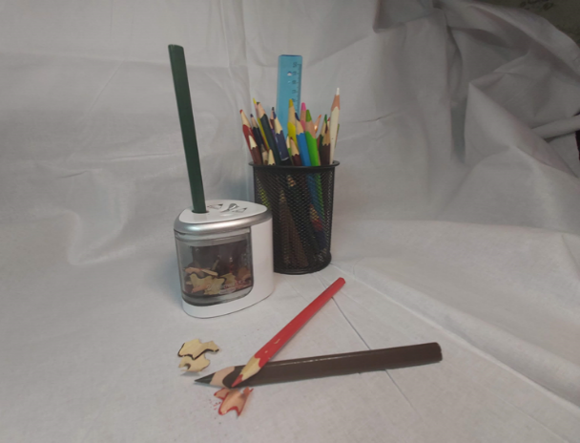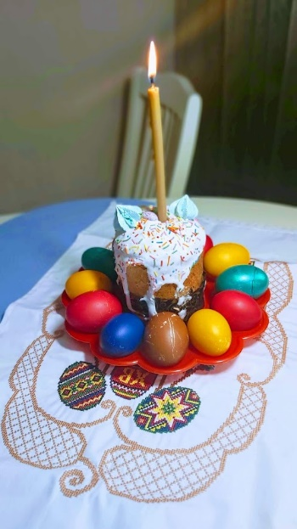
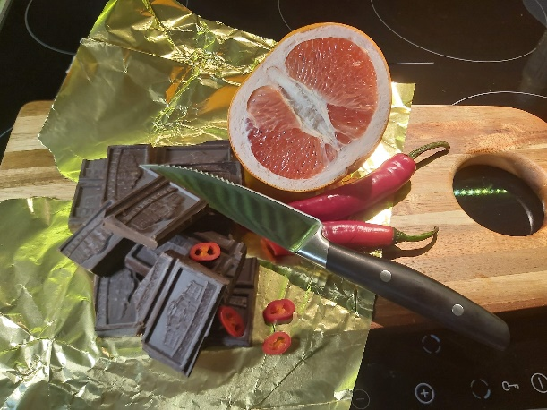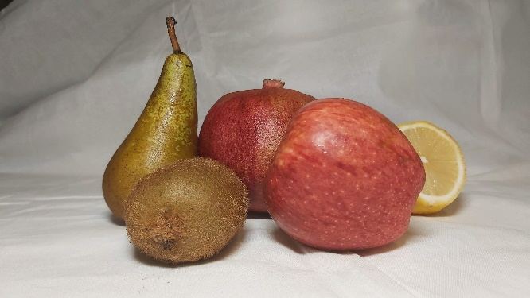
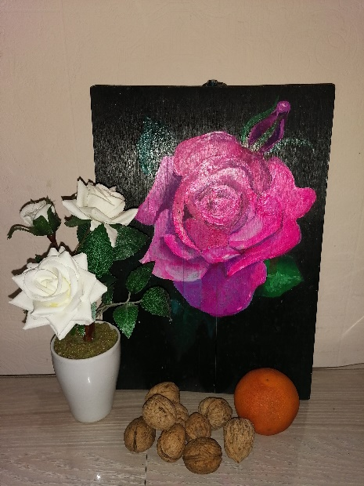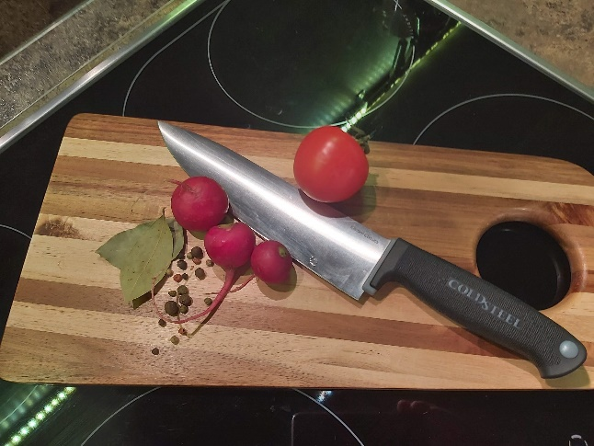
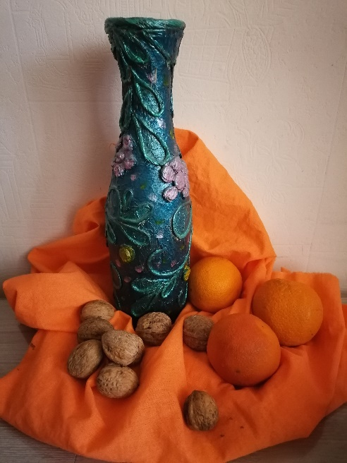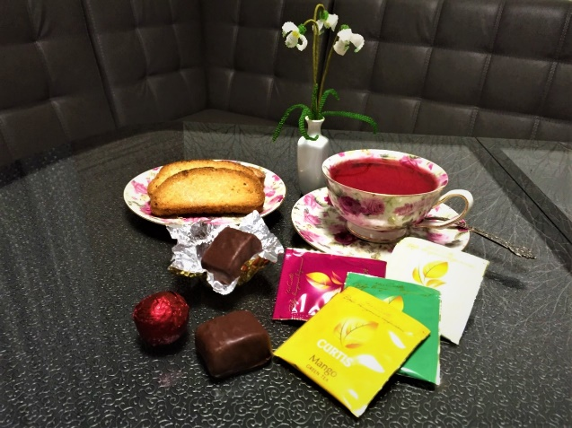
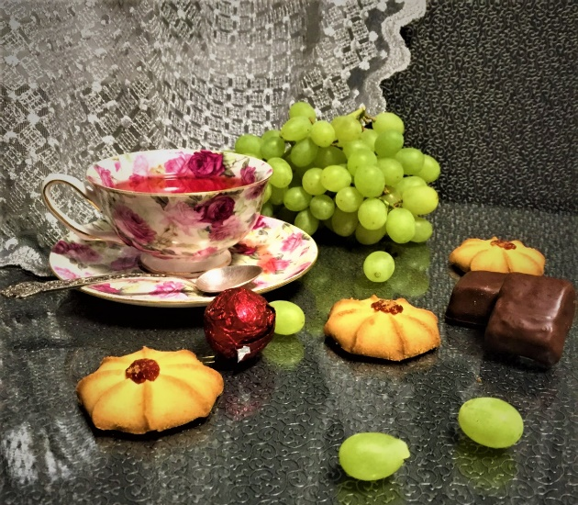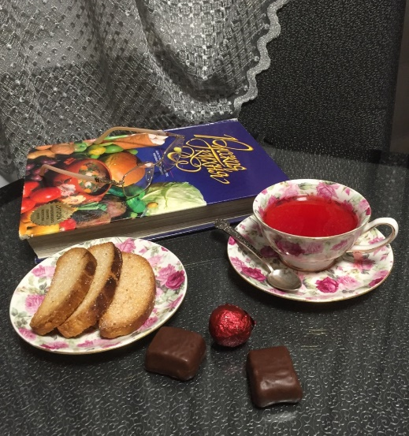
8. Ресурсное обеспечение данной практики (материально-техническое, кадровое и др.).
Практика технологии дистанционного обучения реализуется учителем по предмету «Профильный труд (Полиграфия. Фотодело)» с использованием следующих материально-технических ресурсов: компьютер/ноутбук с веб-камерой, установленная компьютерная программа ZOOM. Для информационного обеспечения используется специальная литература, Интернет источники.
9. Подходы, формы, методы, используемые в ходе реализации практики (при помощи каких способов педагоги, партнеры образовательной организации реализовывали практику).
В ходе реализации дистанционного обучения используются следующие организационные формы:
- работа с учащимися (вводная и информационная лекция, демонстрация
презентаций, видеоматериалов, индивидуальные консультации, практические работы);
- работа с родителями (родительские собрания, консультации, привлечение
к организации уроков);
- работа с учителями предметниками.
В ходе реализации практики предполагается использование межпредметных связей. Навыки чтения применяются при работе с текстом, чтении источников Интернет. Знания, полученные на уроках русского языка, необходимы для оформления работ учащихся. Без умений по информатики невозможно представление результата своей работы в виде презентации в программе PowerPoint или фотоколлажа.
Важную роль по организации дистанционного обучения играют родители. В начале нужно правильно ориентировать именно родителей обучающихся, чтобы получить их внимание и поддержку в дальнейшей работе. Как показала практика, родители учащихся 10а класса заинтересованы в данной форме обучения. В рамках уроков, проводимых в дистанционной форме, при выполнении домашних заданий они оказывают значительную помощь. Учитель, который проводит урок дистанционно, может только вербально и визуально рассказывать материал и давать задания. Поэтому важно, чтобы близкий взрослый присутствовал на занятиях и настраивал техническую часть урока, а также контролировал учебное поведение ребёнка [1].
10. Примеры применения практики (краткое описание наиболее «ярких» примеров, (эпизодов) практики: педагогическая задача содержание, на котором строится приводимый эпизод практики, способы реализации полученный количественный и качественный результат).
Методы и приемы работы, применяемые в практике дистанционного обучения направлены на развитие познавательных, творческих навыков, умения самостоятельно использовать свои знания, умения, ориентировки в информационном пространстве. Кроме того, направлены на профессиональную ориентацию обучающихся. Ребята получают определенные знания о профессии фотограф и профессиях полиграфического производства. Начата работа по обучению учащихся приемам оформления фотографий. Например, оформление фотографий в фоторамке или создание коллажа в электронном виде. Как результат, оформлены фотоколлажи дистанционного классного часа, учебной деятельности 10а класса и личные фотографии учащихся в цифровые фоторамки.
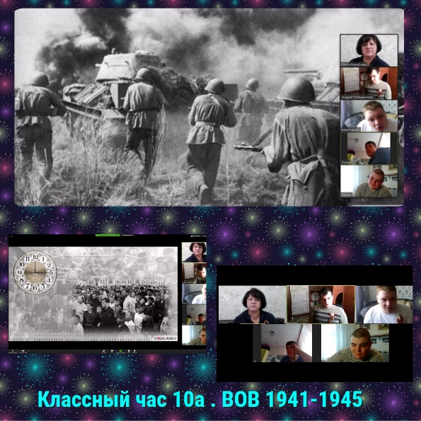
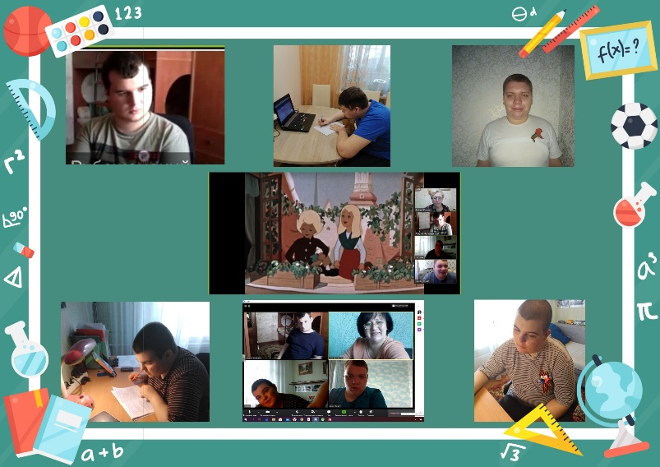
11. Способы проверки результата, полученного при использовании практики (какие критерии в процессе призваны для определения эффективности практики; как именно (или при помощи чего их проверяли и каких результаты достигли).
Учащиеся 10а класса в полном составе обучаются дистанционно. Регулярно посещают уроки в соответствии с расписанием уроков, проводимых онлайн в МКОУ «С(К)ОШ», успешно выполняют задания в режиме офлайн. За небольшой период времени по применению практики дистанционного обучения на уроках «Профильного труда» накоплены материалы (фотографии) в ходе выполнения практических работ и упражнений, домашней работы. Педагогом разработаны файлы задания для текущего обучения.
Таким образом, систематически проводимая работа в рамках дистанционного обучения оказалась продуктивной. Опыт работы по теме «Организация дистанционного обучения учащихся с интеллектуальными нарушениями на уроках Профильного труда (Полиграфия. Фотодело) представлен на школьном заседании методического объединения учителей технологии.

Список литературы
- Е.А. Стребелева, А.В. Закрепина, Т.Ю. Бутусова, Е.А. Шилова, Е.А. Кинаш,
А.В. Кинаш. Рекомендации для педагогов по организации дистанционного обучения детей с ОВЗ (с интеллектуальными нарушениями). ФГБНУ «Институт коррекционной педагогики Российской академии образования». - Москва, 2020.
2. Онлайн сервис для создания коллажей [Электронный ресурс]. – Режим доступа - https://mycollages.ru/app/

